

IGOR SOUSA GUEDES DE MORAES

PROJETO DE JOGOS

Memorial de desenvolvimento do Flappy Bird Clone, jogo desenvolvido em Swift 3.0

Projeto de aproveitamento da disciplina *Projeto de Jogos* do curso *Ciência da Computação,* sob a orientação do professor Fabrício Ofugi.

UNICEUB - CENTRO UNIVERSITÁRIO DE BRASÍLIA

BRASÍLIA, NOVEMBRO 2016

Sumário

1. Introdução 2

2. Principais necessidades envolvendo o cliente 3

3. Principais problemas envolvendo o cliente e que podem ser resolvidos via software 3

4. Justificativa para a solução 4

5. Usuários desta solução 4

5.1 Clientes da livraria 4

5.2 Funcionários da livraria 4

5.3 Administradores da livraria 5

6. Especificação de Requisitos 5

6.1 Histórico de revisões 5

6.2 Objetivos 5

6.3 Técnicas Utilizadas 5

6.3.1 Entrevista 6

6.3.2 Etnografia 6

6.3.3 Consultas a documentações atuais de sistemas e procedimentos atualmente em uso 6

6.4 Perfis de operação 6

6.5 Requisitos não funcionais 7

6.6 Requisitos funcionais 8

6.6.1 Requisitos funcionais essenciais 8

6.6.2 Requisitos funcionais importantes 12

6.6.3 Requisitos funcionais desejáveis 16

7. Método de desenvolvimento 18

7.1 SCRUM 18

7.2 SCRUM Product Owner – considerações iniciais 18

7.2.1 Product Backlog 18

8. Estratégia de testes 19

8.1.1 Teste de fumaça 19

8.1.2 Teste de validação 19

9. Referências 19

# **Introdução**

O intuito deste trabalho é desenvolver um clone do consagrado Flappy Bird, jogo desenvolvido em Hanói pelo vietnamita Nguyễn Hà Đông, e publicado pela .GEARS studios.

Em sua versão original, o Flappy Bird utilizava gráficos semelhantes ao Super Mario World. Porém, este clone será inspirado nos gráficos do Minecraft e ao invés de um pássaro, será utilizado um fantasma semelhante ao do Pac-Man.

O sistema operacional escolhido foi o iOS 9, utilizando a linguagem de programação Swift 3.0 – até então a versão mais recente dessa. Utilizando o XCode 8 como ambiente de desenvolvimento.

# **Dificuldades**

A Apple lançou oficialmente a versão 3.0 do Swift no dia 13 de setembro deste ano. Devido ao *release* ser bem recente, os tutoriais atualizados são escassos, apresentando a primeira dificuldade para o desenvolvimento do projeto.

Além disso, o desenvolvedor não dominava nem a respectiva linguagem, nem conhecia o suficiente do XCode 8. Para isso teve que aprender a sintaxe básica e os principais comandos do ambiente antes de iniciar o desenvolvimento.

# **Cronograma**

* 1. **Semana 1 (17 a 21 de outubro):**

- Aprendizado da sintaxe do Swift 3.0.

- Criação das imagens a serem utilizadas no jogo: ghost (147x200 px), chão (1080x100 px), obstáculo (1000x100 px).

- Cálculos e implementação da física do personagem principal (fantasma).

Imagem da primeira semana:

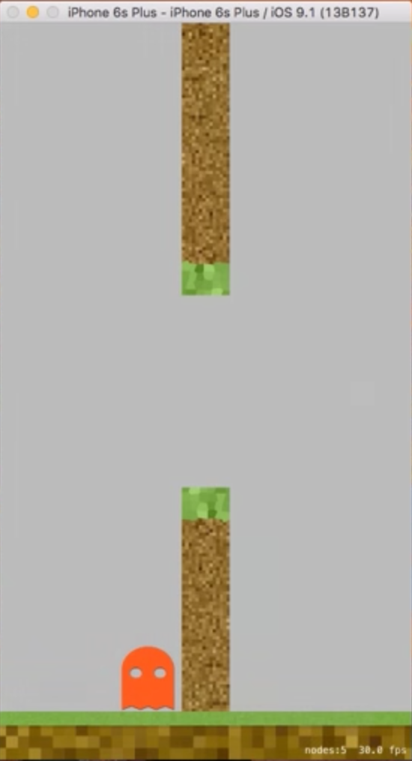

* 1. **Semana 2 (24 a 28 de outubro):**

- Criação de obstáculos com alturas aleatórias

- Personagem se movimentar entre os obstáculos

- Essa foi uma das etapas mais difíceis do projeto, principalmente pelo fato de conseguir alinhar o tempo de movimentação da cena com a exibição do personagem.

Imagem da segunda semana:

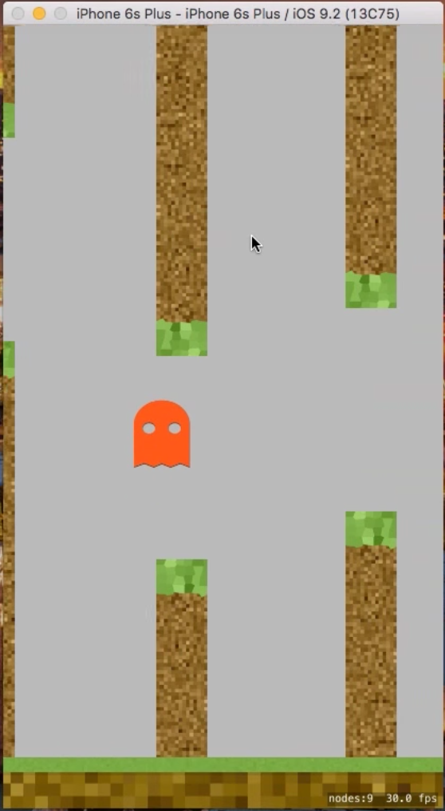

* 1. **Semana 3 (31 de outubro a 4 de novembro):**

- Implementação das colisões

- Implementação da morte do personagem

- Implementação do Restart

- Implementação do score

Imagem da terceira semana:

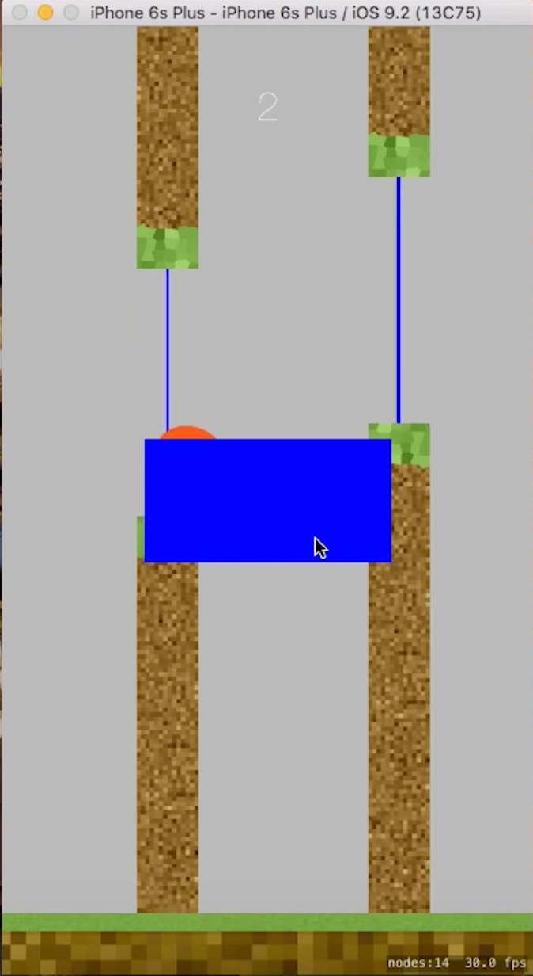

* 1. **Semana 4 (7 a 11 de novembro):**

- Criação da imagem para o Restart Button, background e coins.

- Implementação das fontes

- Ajustes finais de design

- Formatação e otimização de código

- Finalização do projeto e publicação no Github

Imagem da quarta semana:

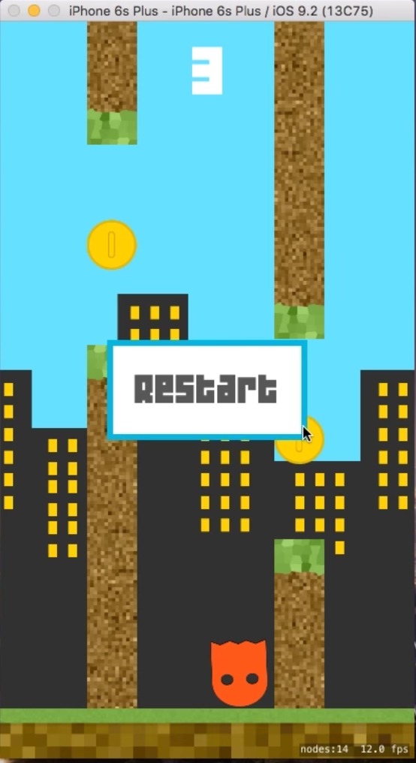

# **Referências**

<https://pt.wikipedia.org/wiki/Flappy_Bird>

<https://swift.org/>

<http://www.tutorialspoint.com/swift/swift_tutorial.pdf>